Année scolaire  -----/------- |  | Niveau : 1^{ére} BAC  Physique Chimie | 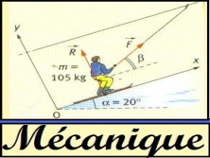
EXERCICE 1
Un cylindre homogène (masse M =10 kg, rayon R = 4 cm, axe horizontal) est lancé en exerçant à l'extrémité d'un fil enroulé autour de lui une force d'intensité constante F = 80 N. Le cylindre est initialement au repos.
1° Calculer le moment de cette force ?
2° Calculer le travail de ce moment lorsqu’il aura fait 5 tours ? 1 tour = 2π radians
3° Calculer son moment d’inertie. J = $_{\frac{1}{2}}$ M.R²
4° Quelle vitesse angulaire aura t-il acquis ?
5° Quelle sera alors sa fréquence de rotation ?
6° Calculer le moment M des forces de freinage qu'il faudrait alors appliquer au cylindre, pour qu'il s'arrête après avoir effectué un tour ?
EXERCICE 2
Un autoporteur de masse m = 600g est lancé depuis un point A avec une vitesse initiale V_{A} = 6 m.s⁻¹ sur un plan AB horizontal de longueur AB = 3 m sur lequel il glisse sans frottement, puis aborde un plan incliné BD , de longueur
BD = 4 m, sur lequel les frottements seront supposés négligeables.
L’autoporteur pourra être considéré comme un solide ponctuel.
On prendra g = 10 N/Kg
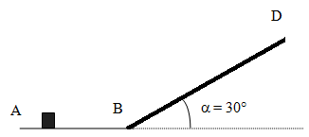1- Exprimer, puis calculer l’énergie cinétique de l’autoporteur en A.
2- Faire l’inventaire des forces extérieures agissant sur l’autoporteur au cours de la phase AB.
Définir ces forces et les représenter sur le dessin
3- a) Donner la définition d’un système pseudo-isolé ;
b) L’autoporteur est -il pseudo-isolé au cours de la phase AB , la phase BD ?
c) En déduire la vitesse du centre d’inertie du mobile en B ?
4- Soit C₁ un point du plan incliné tel que BC₁ = 1 m
Calculer le travail du poids de l’autoporteur et le travail de l’action $\vec{R}$ du plan sur l’autoporteur au cours du déplacement BC₁.
5- En appliquant le théorème de l’énergie cinétique au solide entre les instants t_{B} et t_{C1} en déduire Vc₁
6- Soit C₂ le point de rebroussement sur le plan incliné.
En appliquant le théorème de l’énergie cinétique au solide entre les instants t_{B} et t_{C2}, en déduire BC₂ la distance parcourue par le mobile avant de rebrousser chemin en C₂.
EXERCICE 3
Une gouttière ABC sert de parcours à un mobile supposé ponctuel, de masse m = 0,1 kg. Le mouvement a lieu dans un plan vertical.On donne g = 10 m.s⁻².
1- Sa partie curviligne AB est un arc de cercle parfaitement lisse où les frottements sont négligés.
Le mobile est lancé en A avec une vitesse V_{A} = 5 m.s⁻¹ verticale dirigée vers le bas et glisse sur la portion curviligne AB.
Donnés : (OA,OB) 90° ; r = OA = OB = l m ; BC = L = 1,5 m.
- 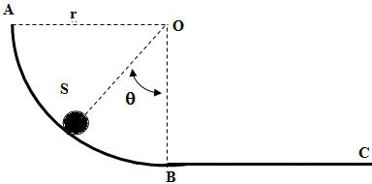Faire un bilan des forces s’appliquant sur le mobile au point M.
- Exprimer pour chacune des forces son travail au point M en fonction de m, g, r et θ.
- Appliquer le théorème de l’énergie cinétique au point M et établir l'expression littérale de la vitesse V_{M} du mobile en fonction de V_{A}, g, r et θ.
- Calculer numériquement V_{M} en B (pour θ = 0).
2- La portion BC rectiligne et horizontale est rugueuse. Les frottements peuvent être assimilés à une force f unique, constante, opposée au mouvement, d'intensité f.
Sachant que le mobile arrive en C avec la vitesse Vc = 5 m.s ^{–1}, déterminer littéralement puis numériquement f.

